COLEGIO PSICOPEDAGOGICO EL ARTE DEL SABER

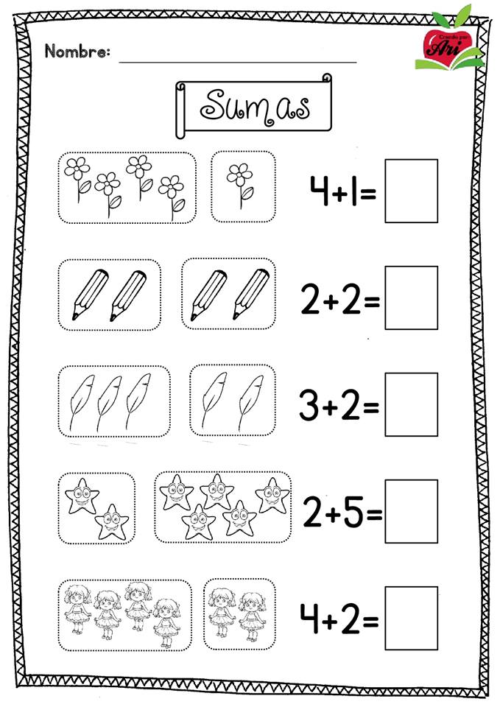

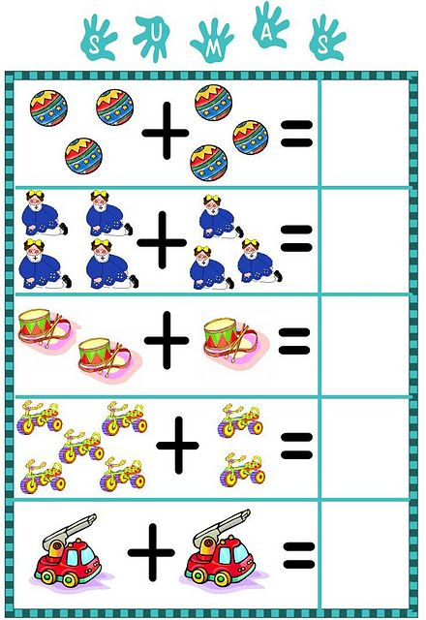

RELACIONA CADA GRUPO CON SU NÚMERO. COLOREA LOS DIBUJOS

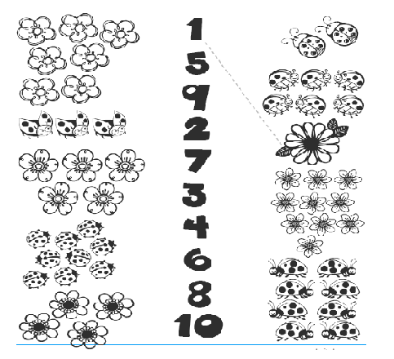

ANTES Y DESPUÉS

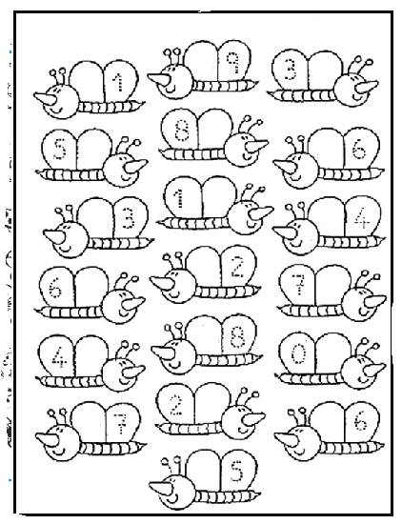

Colocar el número que va antes y después. Une puntos y colorea.

ACTIVIDAD PARA REALIZAR FICHAS DE NÚMEROS PARA JUGAR

MATERIALES:

FICHAS BIBLIOGRAFICAS, CARTULINA, CARTON, RECORTES, HOJAS BLANCAS.

MARCADORES, COLORES

PALOS DE PALETA, PALOS DE PINCHO, PITILLOS e, t, c.

SEGÚN SU FACILIDAD.

GRACIAS.